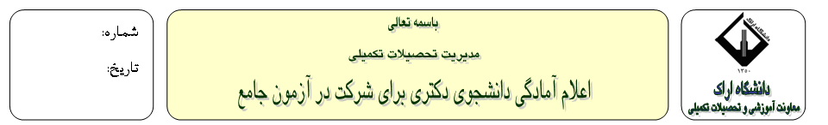
مدیر محترم گروه آموزشی:

با احترام، به اطلاع می‎رساند که اینجانب دانشجوی دوره دکتری رشته از دانشکده به شماره دانشجویی که تحت سرپرستی و راهنمایی خانم/ آقای دوره تحصیلی خود را طی می کنم، کلیه دروس دوره آموزشی خود را با میانگین گذرانده و ضمن انتخاب واحد آزمون جامع در نیمسال اول دوم سال تحصیلی آمادگی خود را برای شرکت در آزمون جامع اعلام می کنم.

نام و نام خانوادگی دانشجو امضا

مدیر محترم گروه آموزشی:

با احترام، مراتب فوق در مورد آمادگی خانم / آقای جهت شرکت در آزمون جامع در نیمسال اول دوم سال تحصیلی مورد تایید اینجانب می باشد. خواهشمند است نسبت به طرح موضوع در جلسه شورای گروه و اخذ مجوز شرکت در آزمون جامع اقدام فرمایید.

نام و نام خانوادگی استاد راهنما امضا

معاون محترم آموزشی و تحصيلات تکميلی دانشکده:

با احترام، اعلام آمادگی خانم / آقای جهت برگزاری آزمون جامع در نیمسال اول دوم سال تحصیلی در جلسه شورای گروه مورخ مطرح و به تصویب رسید. لیست اسامی اساتید مدعو داخل و اساتید مدعو خارج از دانشگاه برای برگزاری آزمون جامع پیوست می باشد.
لیست دروس امتحانی:
1-
2-
3-
مدیر گروه آموزشی: امضا

کارشناس محترم تحصیلات تکمیلی دانشکده
با احترام، اعلام آمادگی خانم / آقای جهت برگزاری آزمون جامع در نیمسال اول دوم سال تحصیلی در جلسه شورای تحصيلات تكميلي دانشکده مورخ مطرح شد. با توجه به اینک نامبرده موفق به اخذ نمره از آزمون زبان خارجی شده است و میانگین نمرات کلیه دروس دوره آموزشی ایشان می باشد، با شرکت ایشان در آزمون جامع موافقت شد نشد
لیست داوران به شرح ذیل می باشد :
1-
2-
3-

معاون آموزشی دانشکده: امضا

